
TÍTULO DEL PROYECTO
Creación de Software
“Plataforma de Renta de
Herramientas y Equipos de Construcción”
NOMBRES DE LOS ESTUDIANTES
KEVIN DUVAN MORENO SERRANO
DOCENTES INVOLUCRADOS
Juan Carlos Mariño
CAMPUSLANDS
SALON D04
Cucuta, Norte de Santander 2026


1. SITUACIÓN PROBLEMA
En el sector de la construcción y trabajos técnicos es común que contratistas, empresas y usuarios particulares necesiten herramientas y equipos especializados solo por periodos cortos, por lo que el alquiler se convierte en una alternativa más económica que la compra. Sin embargo, muchos negocios de renta de herramientas todavía manejan sus procesos de forma manual o con sistemas poco integrados.
Esto genera problemas como falta de control en la disponibilidad de equipos, errores en reservas simultáneas, dificultades en el seguimiento de devoluciones, desorden en el inventario y retrasos en pagos y facturación. Además, los clientes no siempre pueden consultar en tiempo real qué herramientas están disponibles ni sus costos, lo que afecta la experiencia del servicio.
2. LEVANTAMIENTO DE REQUERIMIENTOS
El sistema debe permitir a los proveedores registrar sus herramientas y equipos de construcción en un inventario digital, especificando características como nombre, descripción, costo de alquiler por día, disponibilidad y estado del equipo.
Los clientes necesitan poder explorar el catálogo de herramientas disponibles, filtrar por categoría y ubicación, consultar precios y realizar reservas seleccionando fechas de inicio y fin del alquiler. El sistema debe validar automáticamente la disponibilidad antes de confirmar cualquier reserva.
Se requiere un módulo de pagos que permita a los clientes pagar en línea y generar automáticamente facturas digitales. Los proveedores deben poder aceptar o rechazar solicitudes de alquiler, confirmar entregas y devoluciones, así como reportar daños en los equipos.
El administrador de la plataforma necesita supervisar todas las transacciones, gestionar usuarios (proveedores y clientes), y generar reportes sobre ingresos, equipos más alquilados y rentabilidad del negocio.
Se requiere la creación de tres perfiles de usuario: Administrador (un perfil único con acceso total), Proveedor (múltiples perfiles con gestión de su inventario) y Cliente (múltiples perfiles con capacidad de alquilar).

3. REQUERIMIENTOS

3.1. Requerimientos Funcionales

Módulo de Autenticación
- RF-001: El sistema debe permitir el registro de nuevos usuarios con los campos: nombre, apellido, email, contraseña y rol (Proveedor/Cliente).
  - Prioridad: Alta | Actor: Usuario no registrado.
- RF-002: El sistema debe autenticar usuarios mediante email y contraseña, generando un token JWT válido por 24 horas para mantener la sesión segura (Stateless).
  - Prioridad: Alta | Actor: Usuario registrado.

Módulo de Gestión de Herramientas
- RF-003: El sistema debe permitir a los proveedores registrar herramientas incluyendo carga de imagen física, nombre, descripción, precio por día, stock y estado.
  - Prioridad: Alta | Actor: Proveedor.
- RF-004: El sistema debe permitir a los proveedores editar la información y la imagen de sus herramientas existentes.
  - Prioridad: Alta | Actor: Proveedor.
- RF-005: El sistema debe permitir a los proveedores eliminar herramientas de su inventario de forma lógica o física.
  - Prioridad: Media | Actor: Proveedor.
- RF-006: El sistema debe permitir a los clientes buscar herramientas por nombre o rango de precio en el catálogo.
  - Prioridad: Alta | Actor: Cliente.
- RF-007: El sistema debe filtrar y mostrar únicamente herramientas con estado "Disponible" y stock mayor a cero.
  - Prioridad: Alta | Actor: Cliente.

Módulo de Reservas y Alquiler
- RF-008: El sistema debe permitir a los clientes crear reservas seleccionando herramienta y fechas de alquiler.
  - Prioridad: Alta | Actor: Cliente.
- RF-009: El sistema debe validar automáticamente la disponibilidad del stock antes de confirmar una reserva.
  - Prioridad: Alta | Actor: Sistema.
- RF-010: El sistema debe calcular automáticamente el costo total (días de uso * precio diario).
  - Prioridad: Alta | Actor: Sistema.
- RF-011: El sistema debe permitir a los proveedores gestionar (aceptar/rechazar) las solicitudes de reserva entrantes.
  - Prioridad: Alta | Actor: Proveedor.
- RF-012: El sistema debe actualizar el estado de la herramienta o reducir el stock cuando una reserva sea confirmada.
  - Prioridad: Alta | Actor: Sistema.

Módulo de Pagos y Facturación
- RF-013: El sistema debe simular o integrar una pasarela de pagos para confirmar la transacción del alquiler.
  - Prioridad: Alta | Actor: Cliente.
- RF-014: El sistema debe generar automáticamente un comprobante o factura (formato .txt o PDF) al confirmar un pago.
  - Prioridad: Alta | Actor: Sistema.
- RF-015: El sistema debe registrar la fecha, hora y folio único de cada pago realizado.
  - Prioridad: Alta | Actor: Sistema.

Módulo de Administración y Reportes
- RF-016: El sistema debe permitir al administrador gestionar todos los usuarios y visualizar el estado global de las reservas.
  - Prioridad: Alta | Actor: Administrador.
- RF-017: El sistema debe generar reportes de ingresos totales y estadísticas de las herramientas más alquiladas.
  - Prioridad: Media | Actor: Administrador.

3.2. Requerimientos No Funcionales

Seguridad
- RNF-001: Implementación de seguridad mediante JSON Web Tokens (JWT) para la autorización de endpoints.
- RNF-002: Encriptación de contraseñas en la base de datos utilizando el algoritmo BCrypt.
- RNF-003: Control de acceso basado en roles (RBAC) para proteger rutas de proveedor y administrador.

Rendimiento y Capacidad
- RNF-004: El sistema debe soportar la carga y visualización de imágenes de herramientas sin degradar el tiempo de respuesta (máximo 2 segundos por consulta).
- RNF-005: El tamaño máximo permitido para la subida de imágenes de herramientas es de 5 MB.

Usabilidad y Diseño
- RNF-006: La interfaz debe ser completamente responsive (Bootstrap 5), garantizando una visualización óptima en móviles y escritorio.
- RNF-007: El sistema debe emplear una arquitectura de Split Screen en el acceso para mejorar la experiencia de marca.

Mantenibilidad y Arquitectura
- RNF-008: El código backend debe seguir una arquitectura limpia en capas (Controller, Service, Repository).
- RNF-009: El frontend y el backend deben estar desacoplados, comunicándose exclusivamente a través de una API REST JSON.
- RNF-010: Uso de Maven para la gestión de dependencias y Git para el control de versiones.

Compatibilidad
- RNF-011: El sistema debe ser compatible con las últimas versiones de Chrome, Edge y Firefox.
- RNF-012: El backend debe ejecutarse sobre Java 17 y el motor de base de datos MySQL 8.0.

4. HISTORIAS DE USUARIO CON CRITERIOS DE ACEPTACIÓN

HISTORIA DE USUARIO HU01
Prioridad: Alta
CÓDIGO DEL REQUERIMIENTO: RF01 |  | Actor | Usuario no registrado
NOMBRE DEL  REQUERIMIENTO | Registro de usuario
Descripción
Como usuario no registrado quiero poder crear una cuenta en la plataforma proporcionando mis datos personales (nombre, apellido, email, contraseña y rol) para poder acceder a los servicios de alquiler de herramientas según mi perfil (Cliente o Proveedor).
Funcionalidad

Permitir al usuario registrarse seleccionando su rol. Esto significa que el usuario tiene la capacidad de crear su cuenta especificando si será un Cliente (que alquila herramientas) o un Proveedor (que ofrece herramientas en alquiler).
Criterios de aceptación | 1. El sistema debe permitir que el usuario ingrese: nombre, apellido, email, contraseña y seleccione su rol (Cliente/Proveedor). 2. El sistema debe validar que el email no esté registrado previamente. 3. El sistema debe validar que la contraseña tenga mínimo 8 caracteres. 4. El sistema debe encriptar la contraseña antes de almacenarla. 5. El sistema debe mostrar un mensaje de confirmación al registrarse exitosamente.
Restricciones
El usuario solo puede registrarse si proporciona todos los datos obligatorios y el email no existe en la base de datos.

HISTORIA DE USUARIO HU02
Prioridad: Alta
CÓDIGO DEL  REQUERIMIENTO: | RF02 | Actor | Usuario registrado
NOMBRE DEL  REQUERIMIENTO | Inicio de sesión
Descripción
Como usuario registrado quiero poder iniciar sesión con mi email y contraseña para acceder a mi panel de control personalizado según mi rol y gestionar mis actividades en la plataforma.
Funcionalidad
Permitir al usuario autenticarse en el sistema. Esto significa que el usuario tiene la capacidad de ingresar con sus credenciales y recibir un token JWT que le permita acceder a las funcionalidades según su rol.
Criterios de aceptación | 1. El sistema debe permitir que el usuario ingrese email y contraseña. 2. El sistema debe validar las credenciales contra la base de datos. 3. El sistema debe generar un token JWT válido por 24 horas si las credenciales son correctas.  4. El sistema debe redirigir al usuario a su panel según su rol (Administrador/Proveedor/Cliente).  5. El sistema debe mostrar mensaje de error si las credenciales son incorrectas.
Restricciones
El usuario solo puede iniciar sesión si está registrado y sus credenciales son válidas. El token expira después de 24 horas.

HISTORIA DE USUARIO HU03
Prioridad: Alta
CÓDIGO DEL  REQUERIMIENTO: | RF03 | Actor | Proveedor
NOMBRE DEL  REQUERIMIENTO | Registro de herramientas
Descripción
Como proveedor quiero poder registrar herramientas en mi inventario proporcionando información detallada (nombre, categoría, descripción, precio, cantidad, imagen, estado) para que los clientes puedan visualizarlas y alquilarlas.
Funcionalidad
Permitir al proveedor agregar herramientas a su catálogo. Esto significa que el proveedor tiene la capacidad de crear nuevos registros de herramientas con toda su información comercial y técnica.
Criterios de aceptación | 1. El sistema debe permitir que el proveedor ingrese: nombre, categoría, descripción, precio por día, cantidad disponible, imagen y estado. 2. El sistema debe validar que el precio sea mayor a 0.  3. El sistema debe validar que la cantidad sea mayor o igual a 1. 4. El sistema debe permitir cargar una imagen en formato JPG, PNG (máximo 5MB) o una URL funcional.  5. El sistema debe asignar automáticamente el proveedor actual como propietario de la herramienta.  6. El sistema debe mostrar mensaje de confirmación al registrar la herramienta exitosamente.
Restricciones
El proveedor solo puede registrar herramientas asociadas a su cuenta. Los campos obligatorios deben estar completos

HISTORIA DE USUARIO HU04
Prioridad: Alta
CÓDIGO DEL  REQUERIMIENTO: | RF-06, RF-07 | Actor | Cliente
NOMBRE DEL  REQUERIMIENTO | Búsqueda y visualización de herramientas
Descripción
Como cliente quiero poder buscar y visualizar herramientas disponibles filtrando por categoría, nombre o rango de precio para encontrar rápidamente las herramientas que necesito para mi proyecto.
Funcionalidad
Permitir al cliente explorar el catálogo de herramientas. Esto significa que el cliente tiene la capacidad de ver todas las herramientas disponibles, aplicar filtros de búsqueda y consultar detalles de cada herramienta.



Criterios de aceptación | 1. El sistema debe mostrar solo herramientas con estado "Disponible". 2. El sistema debe permitir filtrar por categoría (construcción, eléctrica, pintura, etc.).  3. El sistema debe permitir buscar por nombre de herramienta. 4. El sistema debe permitir filtrar por rango de precio.  5. El sistema debe mostrar imagen, nombre, precio por día y descripción breve de cada herramienta.  6. El sistema debe permitir ver detalles completos al hacer clic en una herramienta.
Restricciones
Solo se muestran herramientas con estado "Disponible". El cliente debe estar autenticado para realizar búsquedas.

HISTORIA DE USUARIO HU05
Prioridad: Alta
CÓDIGO DEL  REQUERIMIENTO: | RF-08, RF-09, RF-010 | Actor | Cliente
NOMBRE DEL  REQUERIMIENTO | Creación de reserva
Descripción
Como cliente quiero poder crear una reserva seleccionando una herramienta, fecha de inicio y fecha de fin para poder alquilar el equipo que necesito durante el período requerido.
Funcionalidad
Permitir al cliente solicitar el alquiler de una herramienta. Esto significa que el cliente tiene la capacidad de seleccionar fechas, validar disponibilidad y ver el costo total calculado automáticamente.
Criterios de aceptación | 1. El sistema debe permitir seleccionar fecha de inicio y fecha de fin. 2. El sistema debe validar que la herramienta esté disponible en el rango de fechas seleccionado.  3. El sistema debe validar que la fecha de inicio sea al menos 24 horas posterior a la fecha actual.  4. El sistema debe calcular automáticamente el costo total (días * precio por día). 5. El sistema debe mostrar un resumen de la reserva antes de confirmarla. 6. El sistema debe crear la reserva con estado "Pendiente" hasta que el proveedor la apruebe.
Restricciones
El período mínimo de alquiler es 1 día y el máximo 30 días. El cliente no puede tener pagos pendientes para crear nuevas reservas.

HISTORIA DE USUARIO HU06
Prioridad: Alta
CÓDIGO DEL  REQUERIMIENTO: | RF-011 | Actor | Proveedor
NOMBRE DEL  REQUERIMIENTO | Gestión de solicitudes de reserva
Descripción
Como proveedor quiero poder visualizar las solicitudes de reserva de mis herramientas y aceptarlas o rechazarlas para tener control sobre qué clientes alquilan mis equipos y cuándo.


Funcionalidad
Permitir al proveedor administrar solicitudes. Esto significa que el proveedor tiene la capacidad de revisar, aprobar o rechazar reservas pendientes de sus herramientas.
Criterios de aceptación | 1. El sistema debe mostrar todas las reservas con estado "Pendiente" de las herramientas del proveedor.  2. El sistema debe permitir al proveedor aceptar una reserva.  3. El sistema debe permitir al proveedor rechazar una reserva proporcionando una razón.  4. El sistema debe cambiar el estado de la reserva a "Confirmada" al aceptarla. 5. El sistema debe cambiar el estado de la herramienta a "Alquilada" al confirmar la reserva.  6. El sistema debe notificar al cliente la decisión del proveedor.
Restricciones
El proveedor solo puede gestionar reservas de sus propias herramientas. Una vez aceptada o rechazada, no se puede cambiar el estado.

HISTORIA DE USUARIO HU07
Prioridad: Alta
CÓDIGO DEL  REQUERIMIENTO: | RF-015, RF-016, RF-017, RF 018 | Actor | Cliente
NOMBRE DEL  REQUERIMIENTO | Pago y facturación
Descripción
Como cliente quiero poder realizar el pago de mi reserva en línea y recibir automáticamente una factura digital para tener un comprobante de mi transacción y poder deducir gastos.
Funcionalidad
Permitir al cliente pagar reservas confirmadas. Esto significa que el cliente tiene la capacidad de efectuar pagos digitales, recibir confirmación y descargar su factura en PDF.
Criterios de aceptación | 1El sistema debe mostrar el monto total a pagar antes de procesar el pago. 2.El sistema debe permitir realizar el pago mediante métodos digitales. 3.El sistema debe registrar la fecha y hora exacta del pago.  4.El sistema debe generar automáticamente una factura en formato PDF. 5.El sistema debe permitir descargar la factura inmediatamente después del pago. 6. El sistema debe cambiar el estado de la reserva a "Pagada".
Restricciones
Solo se puede pagar reservas con estado "Confirmada". La factura solo se genera después de confirmar el pago exitoso.

HISTORIA DE USUARIO HU08
Prioridad: Alta
CÓDIGO DEL  REQUERIMIENTO: | RF-013, RF-014 | Actor | Proveedor
NOMBRE DEL  REQUERIMIENTO | Registro de devolución


Descripción
Como proveedor quiero poder registrar la devolución de una herramienta y reportar si presenta daños para mantener actualizado el inventario y documentar el estado de mis equipos.
Funcionalidad
Permitir al proveedor gestionar devoluciones. Esto significa que el proveedor tiene la capacidad de confirmar que recibió la herramienta de vuelta y reportar su condición.
Criterios de aceptación | 1. El sistema debe mostrar reservas con estado "Pagada" próximas a vencer o vencidas.  2. El sistema debe permitir confirmar la devolución de la herramienta. 3.El sistema debe permitir reportar daños proporcionando descripción y fotografía. 4. El sistema debe cambiar el estado de la reserva a "Finalizada". 5. El sistema debe cambiar el estado de la herramienta a "Disponible" si no hay daños reportados.  6. El sistema debe cambiar el estado de la herramienta a "En mantenimiento" si hay daños reportados.
Restricciones
Solo se puede registrar devolución de reservas pagadas. Los reportes de daño deben incluir descripción y evidencia fotográfica.

HISTORIA DE USUARIO HU09
Prioridad: Media
CÓDIGO DEL  REQUERIMIENTO: | RF-019, RF-020, RF-021 | Actor | Administrador
NOMBRE DEL  REQUERIMIENTO | Creación de reserva
Descripción
Como administrador quiero poder visualizar todos los usuarios registrados y todas las reservas del sistema para supervisar las operaciones de la plataforma y tomar acciones correctivas cuando sea necesario.
Funcionalidad
Permitir al administrador monitorear la plataforma. Esto significa que el administrador tiene la capacidad de ver información completa de usuarios, activar/desactivar cuentas y revisar el estado de todas las transacciones.
Criterios de aceptación | 1. El sistema debe mostrar lista completa de usuarios con sus roles y estados. 2. El sistema debe permitir filtrar usuarios por rol (Proveedor/Cliente). 3. El sistema debe permitir activar o desactivar cuentas de usuario. 4. El sistema debe mostrar todas las reservas con información de cliente, proveedor, herramienta y estado.  5. El sistema debe permitir filtrar reservas por estado y fechas.
Restricciones
Solo el administrador tiene acceso a esta funcionalidad. Las cuentas desactivadas no pueden iniciar sesión.


HISTORIA DE USUARIO HU10
Prioridad: Media
CÓDIGO DEL  REQUERIMIENTO: | RF-022, RF-023, RF 024 | Actor | Cliente
NOMBRE DEL  REQUERIMIENTO | Generación de reportes
Descripción
Como administrador quiero poder generar reportes de ingresos, herramientas más alquiladas y clientes frecuentes para analizar el desempeño del negocio y tomar decisiones estratégicas basadas en datos.
Funcionalidad
Permitir al administrador obtener métricas del negocio. Esto significa que el administrador tiene la capacidad de visualizar estadísticas consolidadas y exportar reportes.
Criterios de aceptación | 1. El sistema debe generar reporte de ingresos totales por período (diario, mensual, anual).  2. El sistema debe mostrar gráfico de ingresos en el tiempo. 3. El sistema debe generar reporte de las 10 herramientas más alquiladas. 4. El sistema debe generar reporte de los clientes más frecuentes. 5. El sistema debe permitir exportar reportes en formato PDF o Excel.
Restricciones
Solo el administrador tiene acceso a los reportes. Los reportes se generan con información histórica de la base de datos.

HISTORIA DE USUARIO HU11
Prioridad: Alta
CÓDIGO DEL  REQUERIMIENTO: | RF-025, RF-026 | Actor | Cliente / Proveedor
NOMBRE DEL  REQUERIMIENTO | Consulta de historial
Descripción
Como cliente/proveedor quiero poder consultar mi historial de alquileres con fechas, estados y detalles para llevar un registro de mis transacciones pasadas y futuras.
Funcionalidad
Permitir a usuarios consultar su historial. Esto significa que tanto clientes como proveedores tienen la capacidad de visualizar todas sus transacciones realizadas en la plataforma.
Criterios de aceptación | 1. El sistema debe mostrar al cliente su historial de reservas realizadas. 2. El sistema debe mostrar al proveedor el historial de alquileres de sus herramientas.  3. El sistema debe incluir: fecha, herramienta, costo, estado y  proveedor/cliente.  4. El sistema debe permitir filtrar por estado (Pendiente, Confirmada, Pagada, Finalizada, Rechazada).  5. El sistema debe permitir filtrar por rango de fechas.  6. El sistema debe mostrar el historial ordenado por fecha descendente.
Restricciones


Cada usuario solo puede ver su propio historial. El historial muestra únicamente transacciones confirmadas o finalizadas.

4. ÉPICAS Y PLANIFICACIÓN

4.1 ÉPICAS (EPICS)
Las épicas agrupan las historias de usuario según su funcionalidad de alto nivel dentro del ecosistema RentaHerramientas.
- E1: Gestión de Autenticación y Seguridad: Registro y autenticación mediante JWT. Garantiza que el acceso sea controlado por roles (ADMIN, PROVEEDOR, CLIENTE).
  - Estimación: 10 story points.
- E2: Gestión de Inventario Físico: Permite a los proveedores administrar herramientas, incluyendo la carga de archivos de imagen reales al servidor.
  - Estimación: 13 story points.
- E3: Exploración y Catálogo: Visualización de herramientas disponibles en una interfaz responsive de alto impacto.
  - Estimación: 8 story points.
- E4: Sistema de Alquiler y Reservas: Control de fechas, validación de stock y gestión de estados (Disponible/Alquilado).
  - Estimación: 21 story points.
- E5: Pagos y Facturación Automática: Procesamiento de pagos y generación de comprobantes en formato .txt con folios únicos.
  - Estimación: 13 story points.
- E6: Panel Administrativo y Reportes: Supervisión global del sistema y métricas de uso.
  - Estimación: 15 story points.
- E7: Diseño de Interfaz (UI/UX): Implementación del diseño Split-Screen y navegación intuitiva.
  - Estimación: 13 story points.
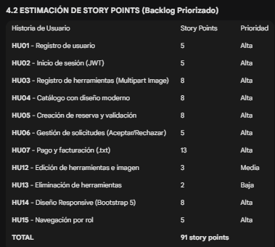

2. Evidencias (Capturas de pantalla) Evidencia

1 – Vista general de Swagger UI

En esta imagen se muestra la interfaz principal de Swagger UI generada automáticamente por el proyecto Spring Boot. Aquí se pueden visualizar todos los endpoints disponibles de la API organizados por controlador, junto con sus métodos HTTP (GET, POST, PUT, DELETE). Esta vista permite explorar la estructura del backend, entender los recursos expuestos y ejecutar pruebas directas sobre cada servicio sin necesidad de herramientas externas.
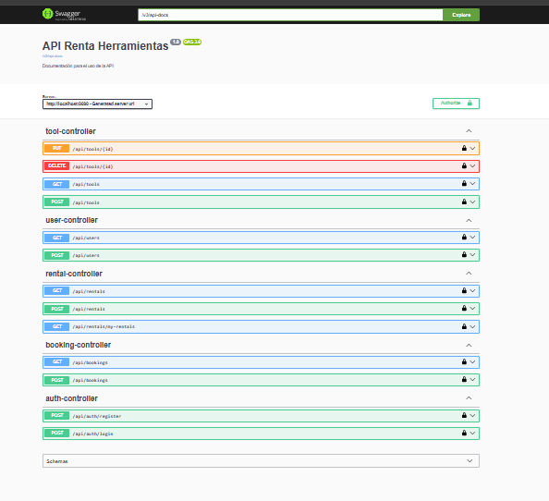

Evidencia 2 – Endpoint de autenticación
En esta evidencia se muestra la ejecución del endpoint de inicio de sesión desde Swagger UI. Se envía una solicitud POST al endpoint /api/auth/inicio con las credenciales del usuario en formato JSON. El sistema valida los datos y responde con un código 200 OK, retornando un token JWT junto con la información básica del usuario (ID, nombre y rol). Esto confirma que el módulo de autenticación y generación de tokens funciona correctamente.
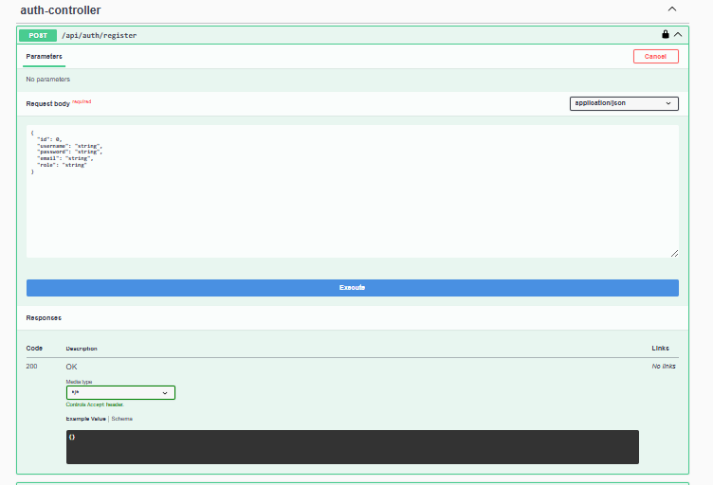

Evidencia 3 – Endpoint protegido con JWT
En esta evidencia se muestra el uso de la autenticación mediante JWT dentro de Swagger UI. Se observa la ventana de autorización donde se ingresa el token generado en el login para poder acceder a los endpoints protegidos del sistema. Esto demuestra que la API cuenta con seguridad basada en tokens y que las rutas restringidas solo pueden ser consumidas por usuarios autenticados. 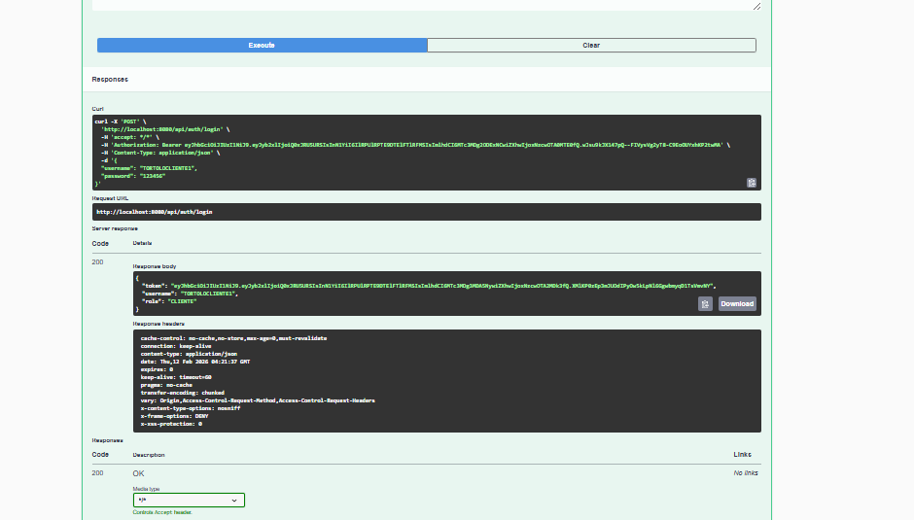

8. VIDENCIA DE PLANTEAMIENTO DE PLATAFORMA DE TRABAJO (TRELLO)
Evidencia 1: En el inicio del planteamiento, se encuentran realizadas la estructura, arquitectura, conexión a la base de datos y documentación técnica, se tiene por hacer el setup inicial, modelado de entidades, configuración swagger y filtros JWT, CRUD de entidades.

Evidencia 2:
Las pruebas de funcionalidad se encuentran en testeo junto con la seguridad y roles, en proceso se maneja la configuración del entorno con la lógica de reservas

